REQUERIMENTO Nº / 2022

Sr. Presidente,
Srs. Vereadores:

O Vereador que a este subscreve requer, ouvida a Casa, e após os trâmites regimentais, que seja enviada correspondência ao Exmo. Sr. Prefeito Municipal, solicitando que seja construída uma CRECHE NO BAIRRO ELDORADO, NESTA CIDADE.

JUSTIFICATIVA: Construção de uma creche se faz necessário para atender crianças nos primeiros anos de vida, e dar suporte aos responsáveis que precisam trabalhar fora de casa para sustentar os mesmos, proporcionando assim a qualidade de vida par todos da região. A população aguarda com possível urgência a medida ora pleiteada.

Sete Lagoas, 05 de janeiro de 2022.

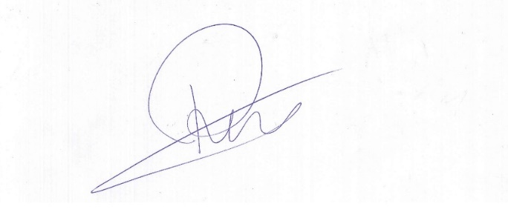

Roney do Aproximar
Vereador

